# 实战项目参考内容

# 一: 建议项目流程

1. 脚手架初始化项目
2. 适配
   1. Viewport
   2. Rem
3. 路由搭建
   1. 一级路由
   2. 二级路由
   3. 路由传参
4. 处理默认样式，css预处理依赖包安装： stylus stylus-loader
5. 页面搭建
6. 数据交互
   1. Nodejs搭建服务器
   2. 前后端完全 分离
7. 用户交互
   1. 可使用mintUI或者vantUI库
   2. 最好是能够自学一种，比如vant

# 二: 数据说明

1. Index.json
   1. 主页推荐对应数据

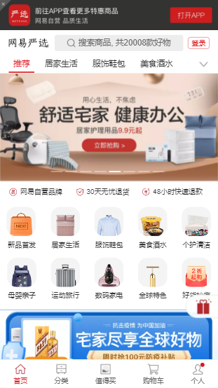

1. indexCateModule.json
   1. 主页nav对应模块数据

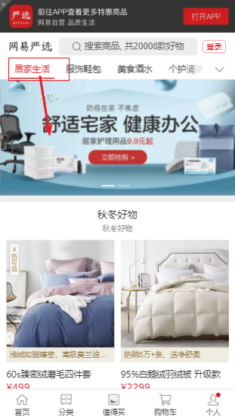

1. cateNavDatas.json
   1. 分类左侧导航数据

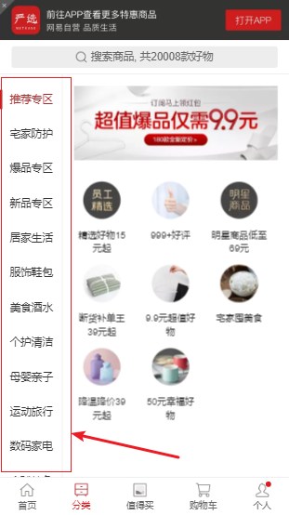

1. cateLists.json
   1. 分类右侧内容数据

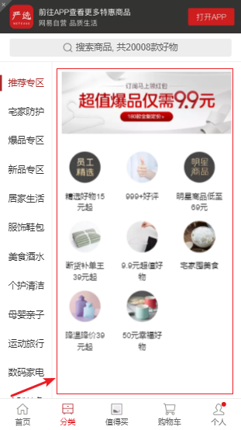

# 三： 网易真实接口说明

## 1、 值得买接口

1. Nav接口:
   1. Method: GET
   2. url: <https://m.you.163.com/topic/v1/know/navWap.json>

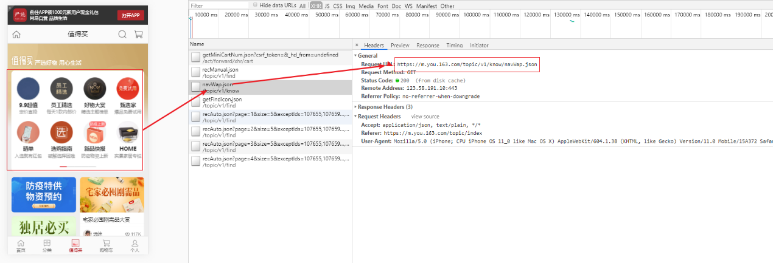

1. 瀑布流数据
   1. 首屏数据：
      1. Method: GET
      2. url: <https://m.you.163.com/topic/v1/find/recManual.json>

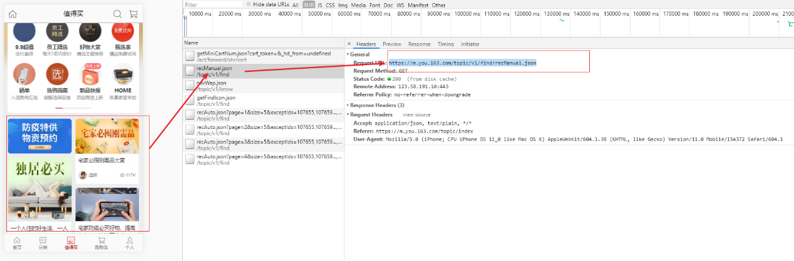

* 1. 触底加载接口
     1. Method: GET
     2. url: <https://m.you.163.com/topic/v1/find/recAuto.json>
     3. data:
        1. page=1 page代表页数
        2. size=3 size代表加载个数
     4. 完整地址: <https://m.you.163.com/topic/v1/find/recAuto.json?page=1&size=1>

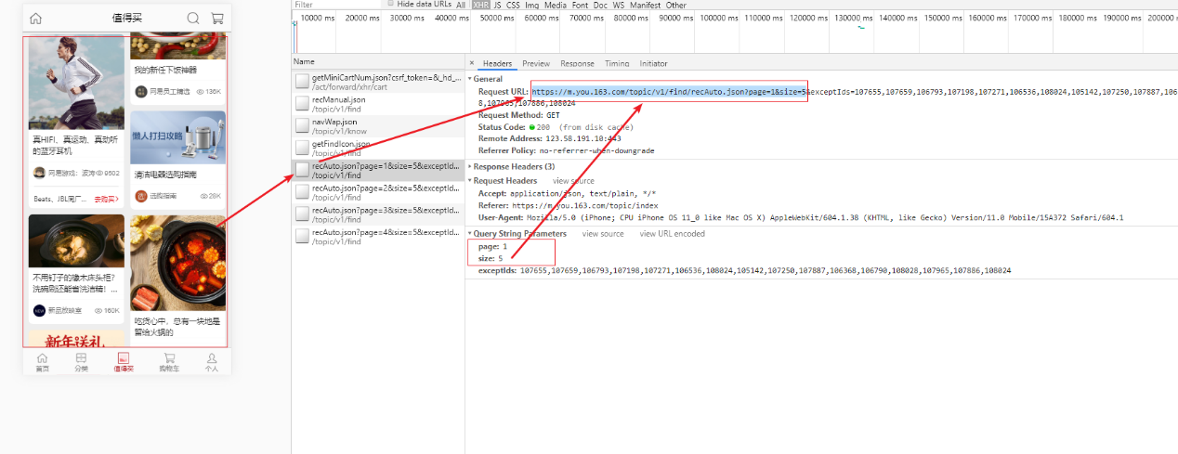

## 2、 搜索页面数据

1. 界面初始化显示数据
   1. Method: POST
   2. url: <https://m.you.163.com/xhr/search/init.json>

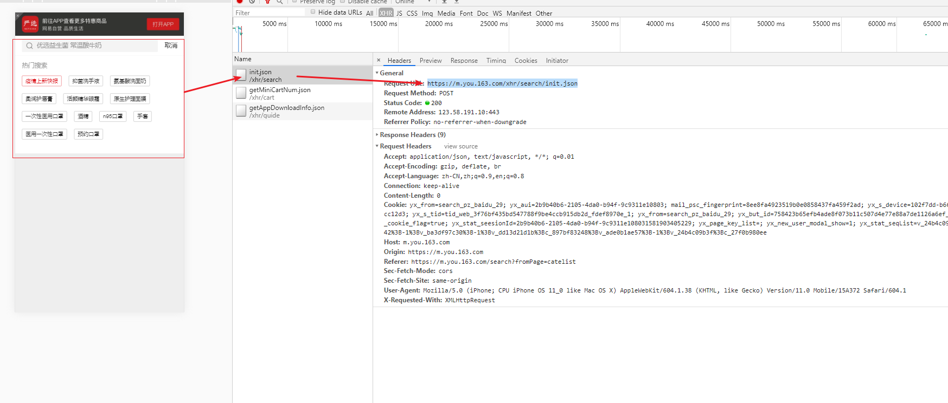

1. 关键字搜索接口
   1. Method: POST
   2. url: <https://m.you.163.com/xhr/search/searchAutoComplete.json>
   3. 参数：
      1. **keywordPrefix： ???**
   4. **注意参数格式为urlenCoded格式，否则无法获取返回数据**

